|  |
| --- |
| Mr. Pres |
| 한성대학교 컴퓨터공학과 설계 프로젝트 |
| FrontFloor  팀장) 엄두성 / 김강성 / 한종빈 / 조이슬 |

목차

1. 프로젝트 수행 목적 3

1.1. 프로젝트 정의 3

1.2. 프로젝트 배경 3

1.3. 프로젝트 목표 4

2. 프로젝트 결과물의 개요 5

2.1. 프로젝트 구성도 5

2.2. 프로젝트 결과물의 그림 (예상 화면) 6

2.3. 프로젝트 예상 결과물의 구조 8

2.4. 현실적 제약조건 8

2.5. 관련 기술 소개 9

2.6. 개발 도구 및 환경 9

3. 프로젝트 수행 추진 체계 및 일정 10

3.1. 역할 분담 10

3.2. 프로젝트 수행 일정 11

4. 참고 자료 12

# 프로젝트 수행 목적

## 프로젝트 정의



Mr. Pres는 PPT / PDF 등의 발표 자료를 웹에 업로드 하여, 인터넷이 가능한 PC를 통해   
어느 곳에서나 프레젠테이션 할 수 있는 온라인 프레젠테이션 서비스이다.

## 프로젝트 배경

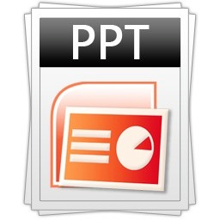

학교 수업, 세미나 발표, 제품 설명회 등 현대에는 프레젠테이션 발표는 없어서는 안될 요소로 자리잡고 있다. 하지만 프레젠테이션을 발표를 하다 보면 다양한 문제에 직면하게 된다. 발표를 하는 곳에서 내가 만든 발표 자료를 열수 없는 경우, 발표용 리모트 컨트롤러가 없어 발표의 동선이 불편한 경우, 화자와 청자간의 거리가 멀거나 수업 중 교수님의 강의 자료가 컴퓨터에 가려져 발표한 자료를 한 스크린으로 확인하기 어려운 경우 등 발표를 하거나 듣는 일에 많은 곤란함을 느낀 적이 있을 것이다. 우리는 흔히 만날 수 있는 이러한 여러 불편한 점들을 해결하는 데 도움을 주기 위한 프로그램을 개발하기로 결심하였다.

## 프로젝트 목표

1. PPT / PDF를 웹에서 볼 수 있는 Web Viewer개발  
   : PPT나 PDF를 보려면 별도의 Viewer가 필요하다. 따라서 인터넷이 되는 모든 PC에서는 별도의 Viewer없이도 발표자료를 볼 수 있게 Web Viewer를 개발하겠다.
2. Mobile 기기를 이용한 Remote Controller 개발  
   : Web Viewer와 Remote Controller 간 소켓통신을 통하여 발표장소에 Remote  
    Controller가 없을 경우 간편하게 사용할 수 있는 Controller를 개발하겠다.
3. Screen Sharing 기능 개발  
   : 화자가 현재 발표중인 발표자료를 청자가 본인의 전자기기에 있는 웹 브라우저를 통하여 실시간으로 볼 수 있는 기능이다. 화자와 청자는 웹 소켓을 통하여 연결 된다. 화자가   
   발표자료의 슬라이드를 이동할 때 마다 청자의 화면과 동기화되게 개발하겠다.
4. 프로젝트에 대한 전반적인 학습

: 현재 수업시간에 배우는 수업들은 설계 능력을 숙달시키기엔 부족한 현실이다.   
이 프로젝트를 통해 설계능력을 향상시키고 전공과목에 대한 심화 학습과 전공과목 외에 새로운 분야에 대한 학습을 목표로 한다.

# 프로젝트 결과물의 개요

## 프로젝트 구성도

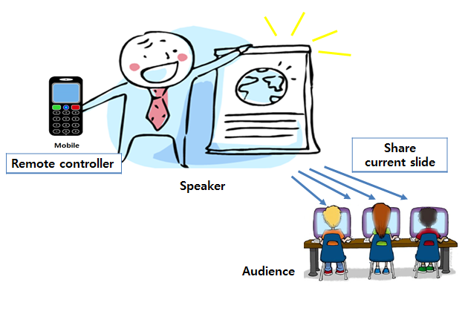

* 사용자는 Mr. Pres를 접속하여 PPT나 PDF를 업로드 할 수 있으며 업로드 된 자료를 통해 프레젠테이션을 할 수 있다.
* 발표자는 Mobile 기기를 통하여 PC의 발표자료를 컨트롤 할 수 있다.
* 사용자는 발표자의 현재 발표 슬라이드를 자신의 PC에서 실시간으로 같이 볼 수 있다.

## 프로젝트 결과물의 그림 (예상 화면)

* + 1. main 화면

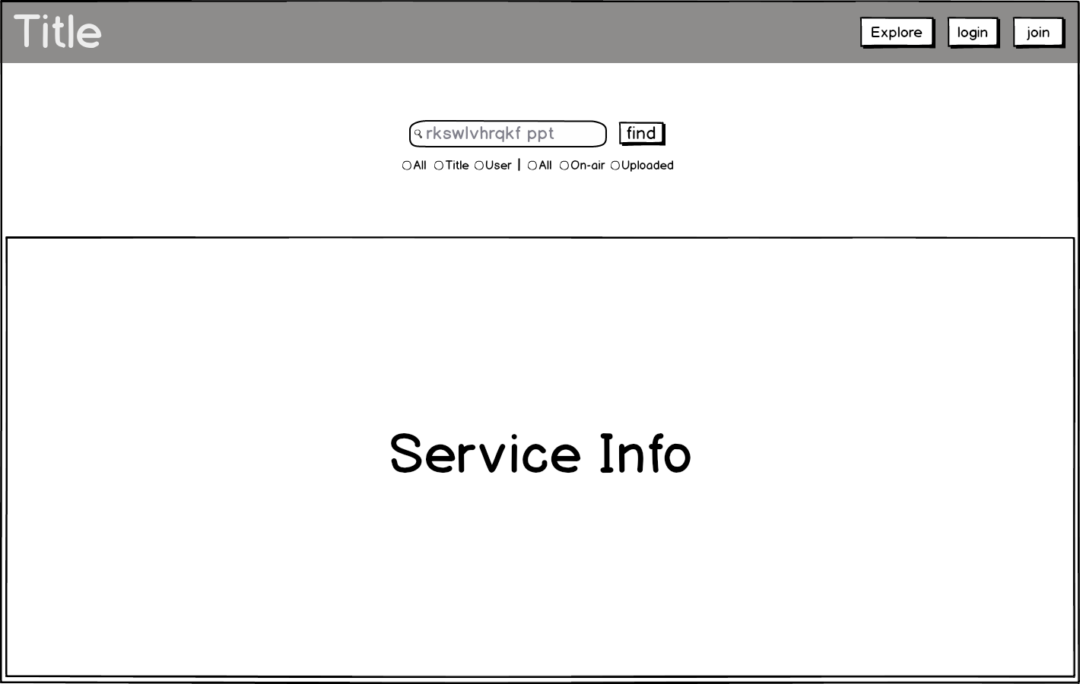

* + 1. 검색 화면

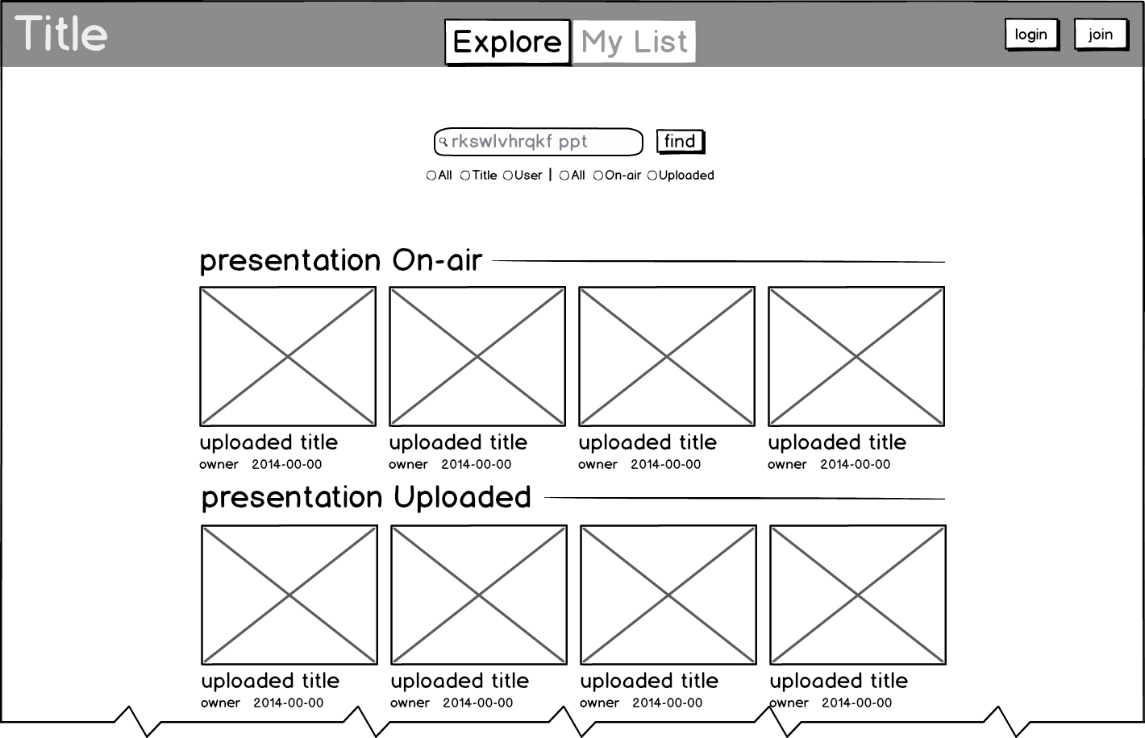

* + 1. mylist 화면

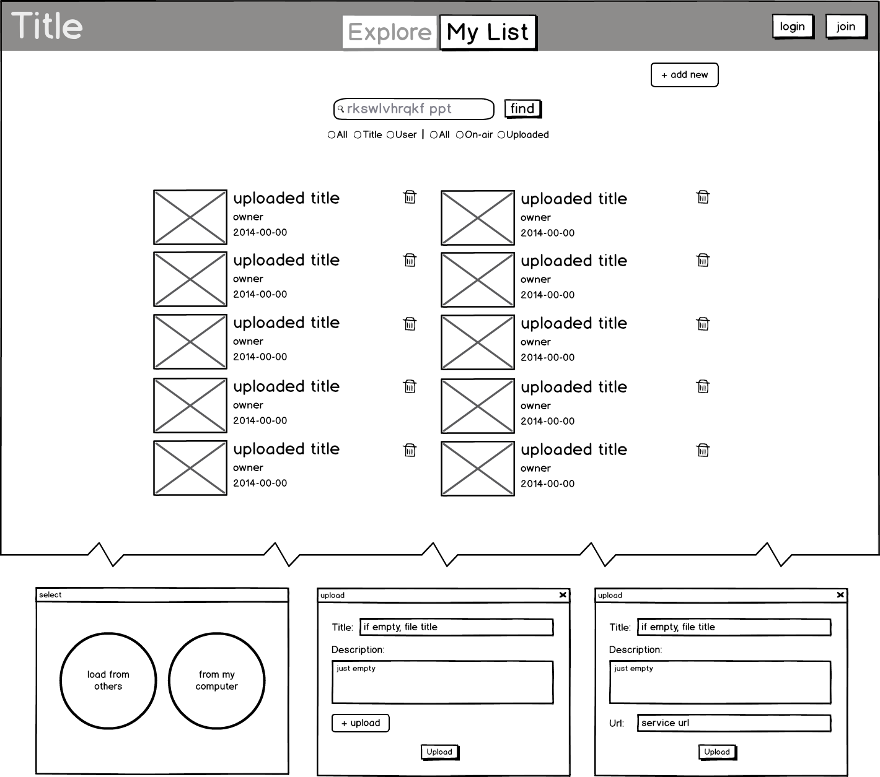

* + 1. detail화면

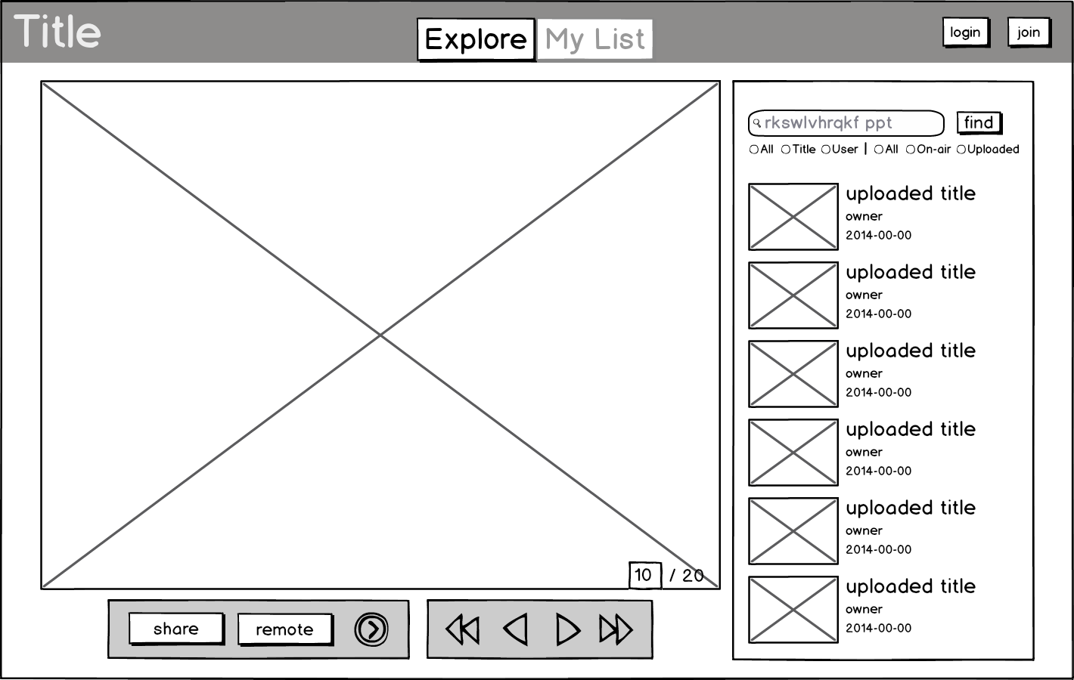

* + 1. 발표 화면

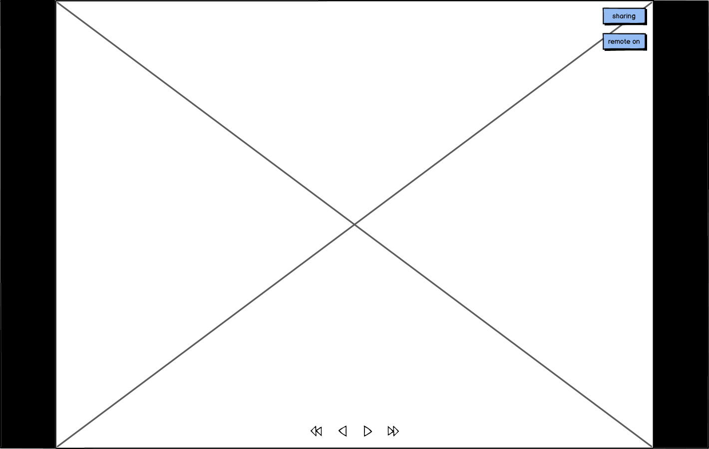

## 프로젝트 예상 결과물의 구조

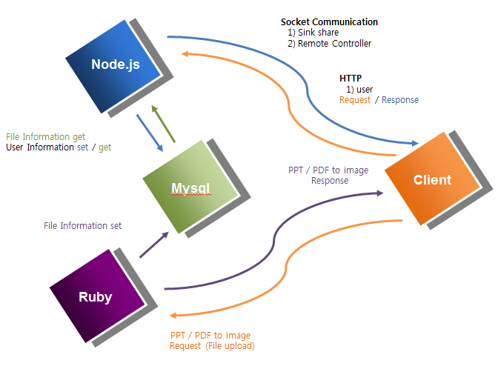

## 현실적 제약조건

1. 경제성

상용 리모콘의 경우 따로 구매 비용이 드는데 본 프로젝트의 경우 기존 사용자의 Mobile을 사용함으로써 따로 리모콘의 구매가 필요 없어 비용을 절감하였다.

1. 윤리성

어플리케이션의 저작권 문제만 없으면 다른 비윤리적인 문제는 없고, 사용자는 개인의 웹에서 제공되는 애플리케이션을 사용하면 되므로 문제점은 없다.

1. 안전성

본 프로젝트 결과물은 웹 서비스이므로 특별한 위험성은 없다.

1. 신뢰성

본 프로젝트의 경우 PC, 모바일 등 모든 디바이스에서 정상적으로 실행이 가능하다. 하지만 통신의 문제로 원격이 부분에 있어 접속에 대한 오류가 생길 수 있다. 응용 어플리케이션에 대한 신뢰성 문제는 존재하지 않는다.

1. 환경에 미치는 영향

본 프로젝트의 결과물은 무형의 소프트웨어이므로 환경적으로 영향을 끼치지 않는다.

## 관련 기술 소개

* Node.js: 확장성 있는 네트워크 어플리케이션(특히 Server-side) 개발에 사용되는 소프트웨어 플랫폼이다. Node.js는 작성언어로 자바스크립트를 활용하며 Non-blocking I/O와 단일 스레드 이벤트 루프를 통한 높은 처리 성능을 가지고 있다. Node.js는 내장 HTTP 서버 라이브러리를 포함하고 있어 웹 서버에서 아파치 등의 별도의 소프트웨어 없이 동작하는 것이 가능하며 이를 통해 웹 서버의 동작에 있어 더 많은 통제를 가능케 한다.
* Ruby on Rails: 루비로 작성된 MVC 패턴을 이용하는 오픈 소스 웹 프레임워크이다. 줄여서 레일즈라 불리기도 한다. 특히 데이터베이스를 이용한 웹 애플리케이션을 개발할 때 반복되는 코드를 대폭 줄여 개발 기간을 단축하는 것으로 인기를 끌고 있다. 루비 온 레일즈는 모델, 뷰, 컨트롤러의 템플릿 생성 및 테스트 등 자동화하는 툴, 테스트를 위한 웹서버 등을 포함하고 있다. 또한 루비 온 레일즈가 기반을 두고 있는 ActiveRecord는 데이터베이스 작업을 추상화하여 생성/읽기/갱신/삭제(Create/Read/Update/Delete, CRUD) 작업을 자동화 및 단순화 시켜준다. 웹 애플리케이션의 동작은 대부분 CRUD 작업을 통해 이루어지므로, 이와 같은 루비 온 레일즈의 특성은 웹 애플리케이션을 빠르게 개발할 수 있도록 도와준다.
* jQuery: 브라우저 호환성이 있는 HTML 속 자바스크립트 라이브러리이며 클라이언트 사이드 스크립트 언어를 단순화 할 수 있도록 설계되었다. jQuery는 오늘날 가장 인기있는 자바스크립트 라이브러리 중 하나이다. jQuery는 MIT 라이선스와 GNU 일반 공중 사 허가서v2의 듀얼 라이선스를 가진 자유 오픈 소프트웨어이다. jQuery의 문법은 코드 보기,문서 객체 모델 찾기, 애니메이션 만들기, 이벤트 제어, Ajax 개발을 쉽게 할 수 있도록 디자인되었다. 또한, jQuery는 개발자가 플러그인을 개발할 수 있는 기능을 제공한다.
* WAS(Web Application Server): 클라이언트의 요청을 처리하며 일반적인 비즈니스 로직을 처리를 위해 다양한 언어로 개발된 소프트웨어를 지칭한다. 트렌잭션 관리 및 모니터링, 웹 어플리케이션의 분산처리 등을 담당한다.

## 개발 도구 및 환경

타깃머신: PC, Mobile

타깃 운영체제: Windows, Mac OS X, Linux

개발 도구: aptana studio, sublime text, git, trello, google drive, photo shop

개발 언어: HTML, CSS, JavaScript, Node.js, ruby, mysql

# 프로젝트 수행 추진 체계 및 일정

## 역할 분담

|  |  |
| --- | --- |
| 이름 | 역할 |
| 엄두성 | 설계프로젝트 진행 일정 및 팀원 관리  Back-End 개발 (DB관리, Node서버 개발) |
| 김강성 | Back-End 개발 (Convert 서버 개발) |
| 한종빈 | Back-End 개발 (Node 서버 개발, WebSocket) |
| 조이슬 | Front-End 개발 (HTML, CSS, JS)  Layout, UI/UX 디자인 |

## 프로젝트 수행 일정

공통

엄두성

김강성

한종빈

조이슬